**บทที่ 3**

**ความสามารถหลักของระบบอำนวยความสะดวกในการประกอบธุรกิจแบบครบวงจรที่ต้องพัฒนาขึ้นในแต่ละปี**

แผนการพัฒนาระบบอำนวยความสะดวกในการประกอบธุรกิจ แบ่งออกเป็น 3 ระยะ ได้แก่ ระยะที่ 1 เน้นการพัฒนาเพื่อให้เข้าถึงใบอนุญาตได้ (QuickWin) ระยะที่ 2 เน้นพัฒนาระบบให้ทำงานร่วมกับระบบยืนยันตัวตน ระบบรับชำระและระบบอื่น (Interoperation) และระยที่ 3 เน้นการพัฒนาการทำงานร่วมกันอย่างซับซ้อนขึ้น (Choreography) แต่ละระยะของการพัฒนาระบบอำนวยสะดวก จะเน้นการสร้างความสามารถหลักที่แตกต่างกัน จากที่ทำได้ง่ายและได้ประโยชน์ในวงกว้าง ไปยากและได้ประโยชน์เฉพาะเรื่อง

**ภาพที่ 3-1** ภาพแสดงแผนดำเนินการในแต่ละระยะ

ความสามารถหลักของระบบอำนวยความสะดวกในแต่ละระยะมีความแตกต่างกัน จะเริ่มจากระยะที่หนึ่ง มีความซับซ้อนน้อย ความจำเป็นต้องปรับปรุงระบบดิจิทัลของหน่วยงานน้อยกว่าระยะอื่น เน้นการพัฒนาให้สามารถเข้าถึงใบอนุญาตได้ ระยะที่สอง เริ่มจำเป็นต้องปรับปรุงระบบดิจิทัลของหน่วยงานเจ้าของใบอนุญาต เช่น เชื่อมโยงกับระบบยืนยันตัวตนกลาง เชื่อมโยงกับระบบรับชำระกลาง เชื่อมโยงเพื่อดึงข้อมูลใบอนุญาตอื่น เป็นต้น สำหรับระยะที่สาม มีการสนับสนุนการทำงานประสานกันระหว่างระบบในระหว่างกระบวนการให้บริการ ที่มีความซับซ้อนมากขึ้น

**ความสามารถหลักของระบบในปีที่ 1**

การพัฒนาระบบอำนวยความสะดวกในระยะที่ 1 เน้นการพัฒนาให้ใบอนุญาตมีลักษณะเป็นเอกสารอิเล็กทรอนิกส์ที่สอดคล้องตรงตามมาตรฐาน สามารถเข้าถึงได้อย่างสะดวกรวดเร็ว จากทุกที่ ผ่านเครือข่ายอินเทอร์เน็ต ประกอบด้วยการพัฒนาใบอนุญาตที่คัดเลือกไว้ ให้มีรูปแบบที่เป็นไปตามมาตรฐานที่กำหนดไว้ อาจเป็นมีการนำผลลัพธ์จากการออกใบอนุญาตในระบบเดิมของหน่วยงาน มาทำการแปลงเอกสารให้อยู่รูปแบบฟอร์แมทที่กำหนดแล้วพัฒนาระบบให้สามารถเข้าถึงได้อย่างสะดวก ด้วยการใช้วิธีการมาตรฐานที่เรียกว่า Linked Data 

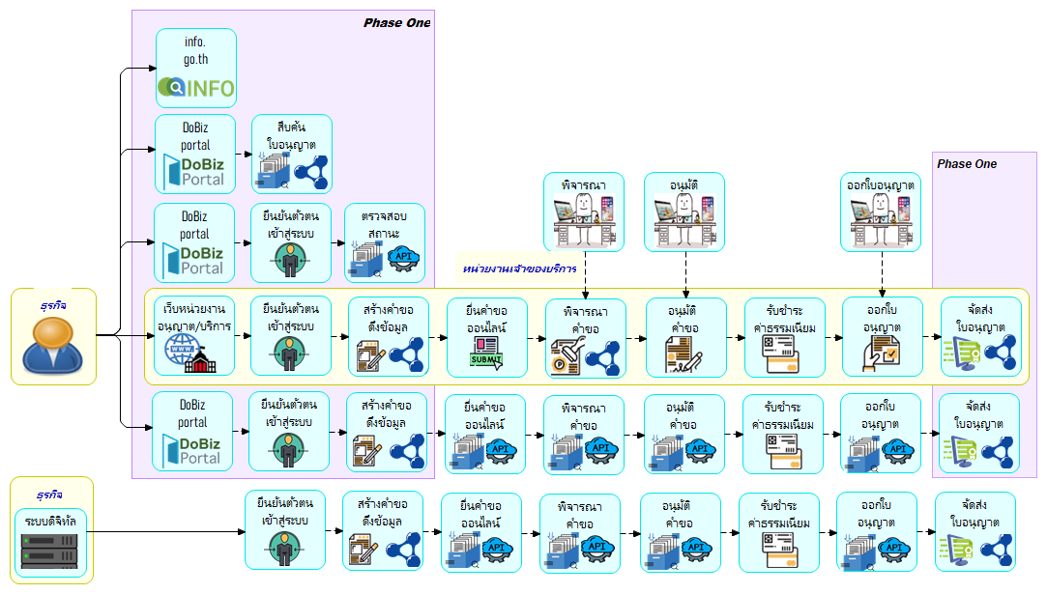

**ภาพที่ 3-2** แผนผังแสดงขั้นตอนการใช้บริการกับความสามารถหลักของระบบในปีที่ 1

ดังนั้นความสามารถของระบบในระยะที่ 1 นี้ คือการความสามารถในการเข้าถึงได้ง่ายผ่านระบบอินเทอร์เน็ตนั่นเอง ด้วยวิธีการมาตรฐาน Linked Data  ดังกล่าวจะทำให้การเข้าถึงใบอนุญาตอิเล็กทรอนิกส์สามารถทำได้ง่าย ประชาชนสามารถเข้าถึงใบอนุญาตได้ผ่านอุปกรณ์หลายประเภท สมาร์ทโฟน แล็ปท็อป พีซี ระบบดิจิทัลของหน่วยงาน รวมทั้งระบบดิจิทัลของภาคเอกชน ก็สามารถเข้าถึงได้สะดวกรวดเร็ว

**ภาพที่ 3-3** แสดงความสามารถหลัก ในการนำใบอนุญาตที่ออกโดยระบบของหน่วยงานเจ้าของใบอนุญาตแปลงให้อยู่ในรูปแบบมาตรฐานและสามารถเข้าถึงได้ผ่านเครือข่ายอินเทอร์เน็ต

ในระยะที่ 1 นี้มีการปรับปรุงระบบดิจิทัลของหน่วยงานเจ้าของบริการเพียงเล็กน้อย กล่าวคือ ทำการแปลงข้อมูลผลการออกใบอนุญาตของระบบดิจิทัลของหน่วยงานให้อยู่ในรูปแบบมาตรฐานใบอนุญาตที่กำหนด แล้วพัฒนาระบบเพิ่มเติมให้สามารถเข้าถึงได้อย่างสะดวกผ่านระบบอินเทอร์เน็ต ด้วยวิธีการมาตรฐาน Linked Data 

ผลจากการพัฒนาเช่นนี้ จะทำให้การสืบค้นและการเข้าถึงใบอนุญาตที่ออกไว้โดยหน่วยงานเจ้าของใบอนุญาตสามารถเข้าถึงได้ง่าย ได้สะดวก ระบบอำนวยความสะดวกกลาง DoBiz สามารถให้บริการเข้าถึงใบอนุญาตอิเล็กทรอนิกส์ได้จากส่วนกลาง ทำให้ได้ข้อมูลและนำไปใช้เป็นหลักฐานประกอบในการขอใช้บริการภาครัฐอื่นๆ ได้โดยไม่ต้องเดินทางไปที่หน่วยงาน ในกรณีที่จำเป็นต้องใช้เป็นหลักฐานประกอบในการยื่นขออนุญาต ก็สามารถได้ประโยชน์ทันที

**ภาพที่ 3-4** แสดงการใช้ประโยชน์ในการเข้าถึงใบอนุญาตอิเล็กทรอนิกส์ จากระบบสืบค้นใบอนุญาตหรือระบบสร้างคำขอ

นอกจากนี้ในขั้นตอนสร้างคำขอใบอนุญาตและบริการที่จำเป็นต้องอ้างถึงหรือใช้ใบอนุญาตที่ออกโดยหน่วยงานอื่นเป็นหลักฐานประกอบในกระบวนการขออนุญาต ถ้าหน่วยงานที่ออกใบอนุญาตนั้นได้ปรับปรุงใบอนุญาตให้สามารถเข้าถึงได้ง่ายแล้ว ก็สามารถใช้ประโยชน์ทันที เนื่องจากใบอนุญาติสามารถเข้าถึงในรูปแบบและฟอร์แมทมาตรฐานที่ระบบสามารถเข้าใจได้

**ความสามารถหลักของระบบในปีที่ 2**

การพัฒนาระบบอำนวยความสะดวกในการประกอบธุรกิจ ในปีที่นั้น ส่วนสำคัญส่วนหนึ่งก็คือความสามารถเดียวกับ ระยะที่ 1 คือการทำให้ใบอนุญาต มีรูปแบบฟอร์แมทเป็นอิเล็กทรอนิกส์ ถูกต้องตรงตามมาตรฐาน และสามารถเข้าถึงได้สะดวก ผ่านเครือข่ายอินเทอร์เน็ต จากทุกที่ และมีความสามารถหลักที่เพิ่มมาคือ การที่ระบบให้บริการของหน่วยงานเจ้าของ สามารถเชื่อมโยงกับระบบสนับสนุนอื่นๆ ในการให้บริการประชาชนและธุรกิจและสะดวกยิ่งขึ้น

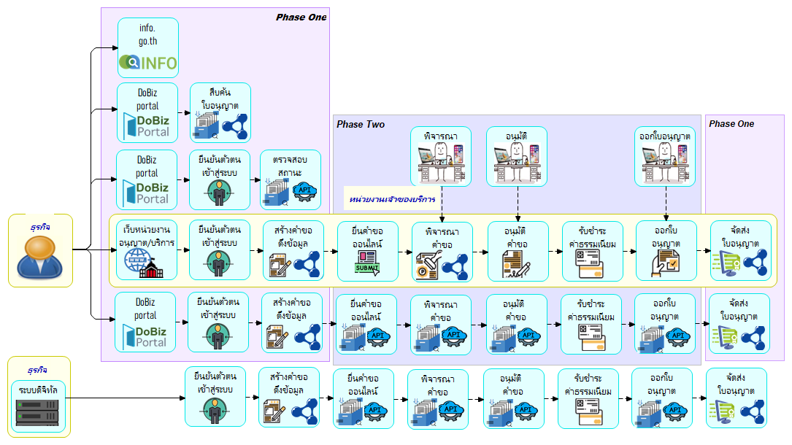

**ภาพที่ 3-3** ความสามารถหลักของระบบในปีที่ 2

ระบบดิจิทัลของหน่วยงานจะมีความสามารถในการเชื่อมโยงกับระบบยืนยันตัวตนกลาง ทำให้ประชาชนและธุรกิจผู้ใช้งานไม่จำเป็นต้องจำรหัสผ่านหลายตัว ไม่จำเป็นต้องพิสูจน์ยืนยันตัวตนหลายที่หลายหน่วยงาน ล็อกอินเข้าใช้งานเพียงครั้งเดียว ก็สามารถเข้าไปขอใช้บริการได้หลายบริการ ได้หลายหน่วยงาน โดยไม่ต้องล็อกอินซ้ำแล้วซ้ำเล่า (Single Sign-on)

**ภาพที่ 3-4** ความสามารถหลักของระบบในการเชื่อมโยงกับระบบยืนยันตัวตนกลางเพื่อให้ประชาชนและธุรกิจผู้ใช้งานได้รับความสะดวกในการยืนยันตัวตน

ระบบดิจิทัลของหน่วยงานจะมีความสามารถในการเชื่อมโยงกับระบบรับชำระค่าธรรมกลาง ทำให้ประชาชนและธุรกิจผู้ใช้บริการ ไม่จำเป็นต้องมีกระเป๋าสตางค์อิเล็กทรอนิกส์หลายใบ ไม่จำเป็นต้องใช้แอ็ปของหลายธนาคาร ไม่จำเป็นต้องมีระบบชำระเงินออนไลน์หลายค่าย สามารถชำระค่าธรรมเนียมการใช้บริการได้สะดวกขึ้น

**ภาพที่ 3-5** ความสามารถหลักของระบบในการเชื่อมโยงกับระบบรับชำระกลาง เพื่อให้ประชาชนและธุรกิจผู้ใช้บริการได้รับความสะดวกในการชำระเงินค่าธรรมเนียม

**ความสามารถหลักของระบบในปีที่ 3**

แผนการพัฒนาระบบอำนวยความสะดวกในปีที่ 3 จะมีความสามารถหลักเช่นเดียวกับ ในปีที่ 1 และปีที่ 2 คือ ระบบมีความสามารถในการให้เข้าถึงใบอนุญาตได้ง่าย มีความสามารถในการดึงข้อมูลใบอนุญาตจากหน่วยงานอื่นโดยอัตโนมัติ มีความสามารถในการเชื่อมโยงกับระบบยืนยันตัวตน ระบบชำระเงินค่าธรรมเนียม นอกจากนี้ในปีที่ 3 นี้ยังมีความสามารถหลักในการทำงานประสานกับหน่วยงานอื่นได้อย่างอัตโนมัติ เป็นการเชื่อมโยงที่มีความซับซ้อนขึ้น ทำให้ประชาชนได้ประโยชน์มากขึ้น เช่น ระบบ DoBiz ที่ใบริการจากจุดเดียว สามารถประสานรับส่งข้อมูลกับระบบของหน่วยงานอื่นได้อย่างอัตโนมัติ สร้างคำขอสำหรับหน่วยงานอื่นได้ ยื่นคำขอและเป็นตัวกลางในการสื่อสาร ปฏิสัมพันธ์กับหน่วยงานได้อย่างอัตโนมัติ เชื่อมโยงกับระบบดิจิทัลของธุรกิจที่ต้องได้รับการอำนวยความสะดวกแบบอัตโนมัติในระดับที่สูงขึ้นไปอีก

**ภาพที่ 3-6** ความสามารถหลักของระบบในปีที่ 3

การพัฒนาระบบอำนวยความสะดวกในปีที่ 3 นี้ ระบบอำนวยความสะดวกกลาง DoBiz จะสามารถทำหน้าที่เป็นตัวกลางในการสร้างคำขอ ยื่นคำขอไปยังหน่วยงานเจ้าของบริการได้อย่างอัตโนมัติ โดยกลไกที่ใช้ในการเชื่อมโยงทำงานประสานกันระหว่างระบบจะเป็น ระบบ API (Application Program Interface) Icon
ระบบของหน่วยงานจะต้องมีความสามารถหลักในการเชื่อมโยงกับระบบอื่นและหน่วยงานอื่น ได้ด้วยความสามารถ API นี้